端侧HBF云端应用MFU计算
截图信息整理记录 | 来源：用户逐张截图 | 当前版本：截图 1-3

1. 背景
- HBF新架构分析中讨论了几种未来HBF的可能形态，并且做了一些MFU的简单计算，最终结论是将端侧HBF放到云端使用是更为理想的选择。本文在此基础上重点讨论这种形态，并且更详细地计算MFU的情况
- 端侧HBF芯片的参数：HBF写带宽100MB/s，读带宽128GB/s（@1层堆叠），HBF写带宽300MB/s，读带宽256GB/s（@3层堆叠）；单层容量28GB；matrix算力64TOPS，vector算力256GOPS，SRAM size 56MB，需挂载DDR，DDR带宽现在取的30GB/s，pcie带宽16GB/s
- 在M12 24B这个网络上进行评估，qkv proj：5120*8192，o proj：6144*5120，ffn：5120*1536*3*top8in384，attention qhead=48，kvhead=8，kv dim=128，不考虑linear attention。即单层FFN激活参数量 ~ 188MB，总参数量 ~ 9GB

2. 计算流
计算流图（源截图保留，便于后续核对）：
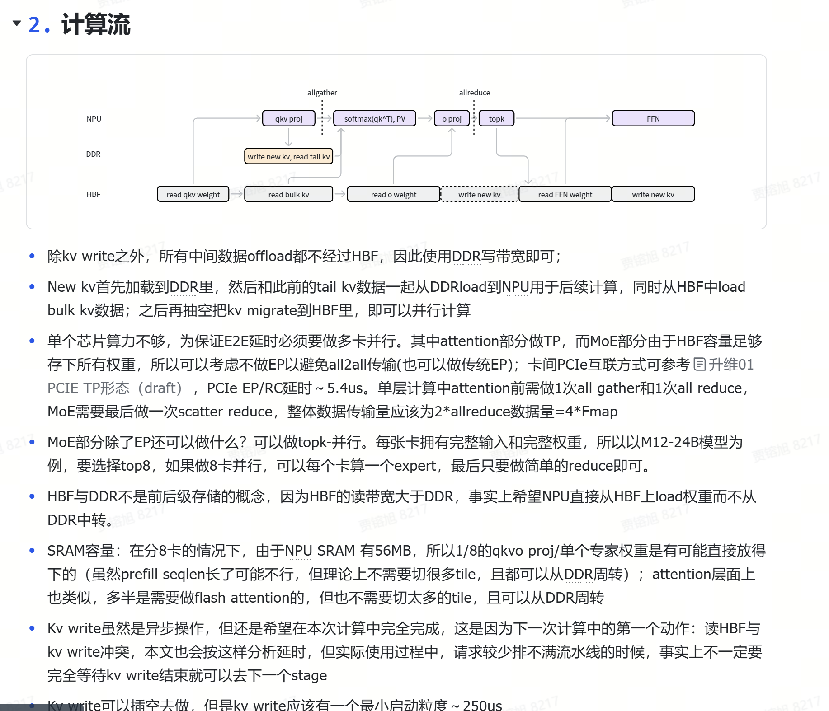
- 除kv write之外，所有中间数据offload都不经过HBF，因此使用DDR写带宽即可；
- New kv首先加载到DDR里，然后和此前的tail kv数据一起从DDR load到NPU用于后续计算，同时从HBF中load bulk kv数据；之后再抽空把kv migrate到HBF里，即可以并行计算
- 单个芯片算力不够，为保证E2E延时必须要做多卡并行。其中attention部分做TP，而MoE部分由于HBF容量足够存下所有权重，所以可以考虑不做EP以避免all2all传输（也可以做传统EP）；卡间PCIe互联方式可参考《升维01 PCIE TP形态（draft）》，PCIe EP/RC延时 ~ 5.4us。单层计算中attention前需做1次all gather和1次all reduce，MoE需要最后做一次scatter reduce，整体数据传输量应该为2*allreduce数据量=4*Fmap
- MoE部分除了EP还可以做什么？可以做topk-并行。每张卡拥有完整输入和完整权重，所以以M12-24B模型为例，要选择top8，如果做8卡并行，可以每个卡算一个expert，最后只要做简单的reduce即可。
- HBF与DDR不是前后级存储的概念，因为HBF的读带宽大于DDR，事实上希望NPU直接从HBF上load权重而不从DDR中转。
- SRAM容量：在分8卡的情况下，由于NPU SRAM有56MB，所以1/8的qkvo proj/单个专家权重是有可能直接放得下的（虽然prefill seqlen长了可能不行，但理论上不需要切很多tile，且都可以从DDR周转）；attention层面上也类似，多半是需要做flash attention的，但也不需要切太多的tile，且可以从DDR周转
- Kv write虽然是异步操作，但还是希望在本次计算中完全完成，这是因为下一次计算中的第一个动作：读HBF与kv write冲突，本文也会按这样分析延时，但实际使用过程中，请求较少排不满流水线的时候，事实上不一定要完全等待kv write结束就可以去下一个stage
- Kv write可以插空去做，但是kv write应该有一个最小启动粒度 ~250us（截图底部被截断，后续待补全）

3. 列表计算
HBF MFU Compute
- 仿真假设
- （根据利用率参数可能高估或低估）因为现有NPU设计里除了vector计算单元之外，还有硬化的softmax加速单元（行为和一般的vector单元可能不同），所以这里vector的细节计算列表手算的话有点难算；另外不同数据size情况下涉及的tiling和SRAM/DDR访存也不太能简单算出来，所以根据王易诚提供的数据，先按照0.5以及0.6算力利用率估算，即matrix算力都*0.6，然后不算vector/中间结果访存了，后面的仿真工具中会去做详细建模
- （可能高估延时）Batchsize > 1的时候没有试图去做精细的流水，是按照整个batchsize一起完成每个op，这应该会高估延时
- （可能高估延时）传输延时按照1次allgather/1次allreduce/1次scatter reduce计算，目前传输延时是单独计算的，暂时未考虑传输延时与计算的流水
- （可能低估延时）topk计算在关键路径上，这部分计算暂时没有考虑到仿真里
- 假设整个batch里的所有request的topk都不重复，即需要load batchsize * k个专家。实际使用中肯定会有重复，但现在的topk并行方式有可能不太好优化这个点
- 为方便起见假设所有matrix均为W8A8计算，kv按int8存储
- AF分离情况下e2e延时计算的假设是，F的时间匹配A的时间
- 计算方法（后缀s表示start，e表示end，P(.)表示参数量，C(.)表示计算量，其他变量名应该容易理解），完全对应上面的计算流图
代码块源截图（右侧注释在原截图中有截断）：
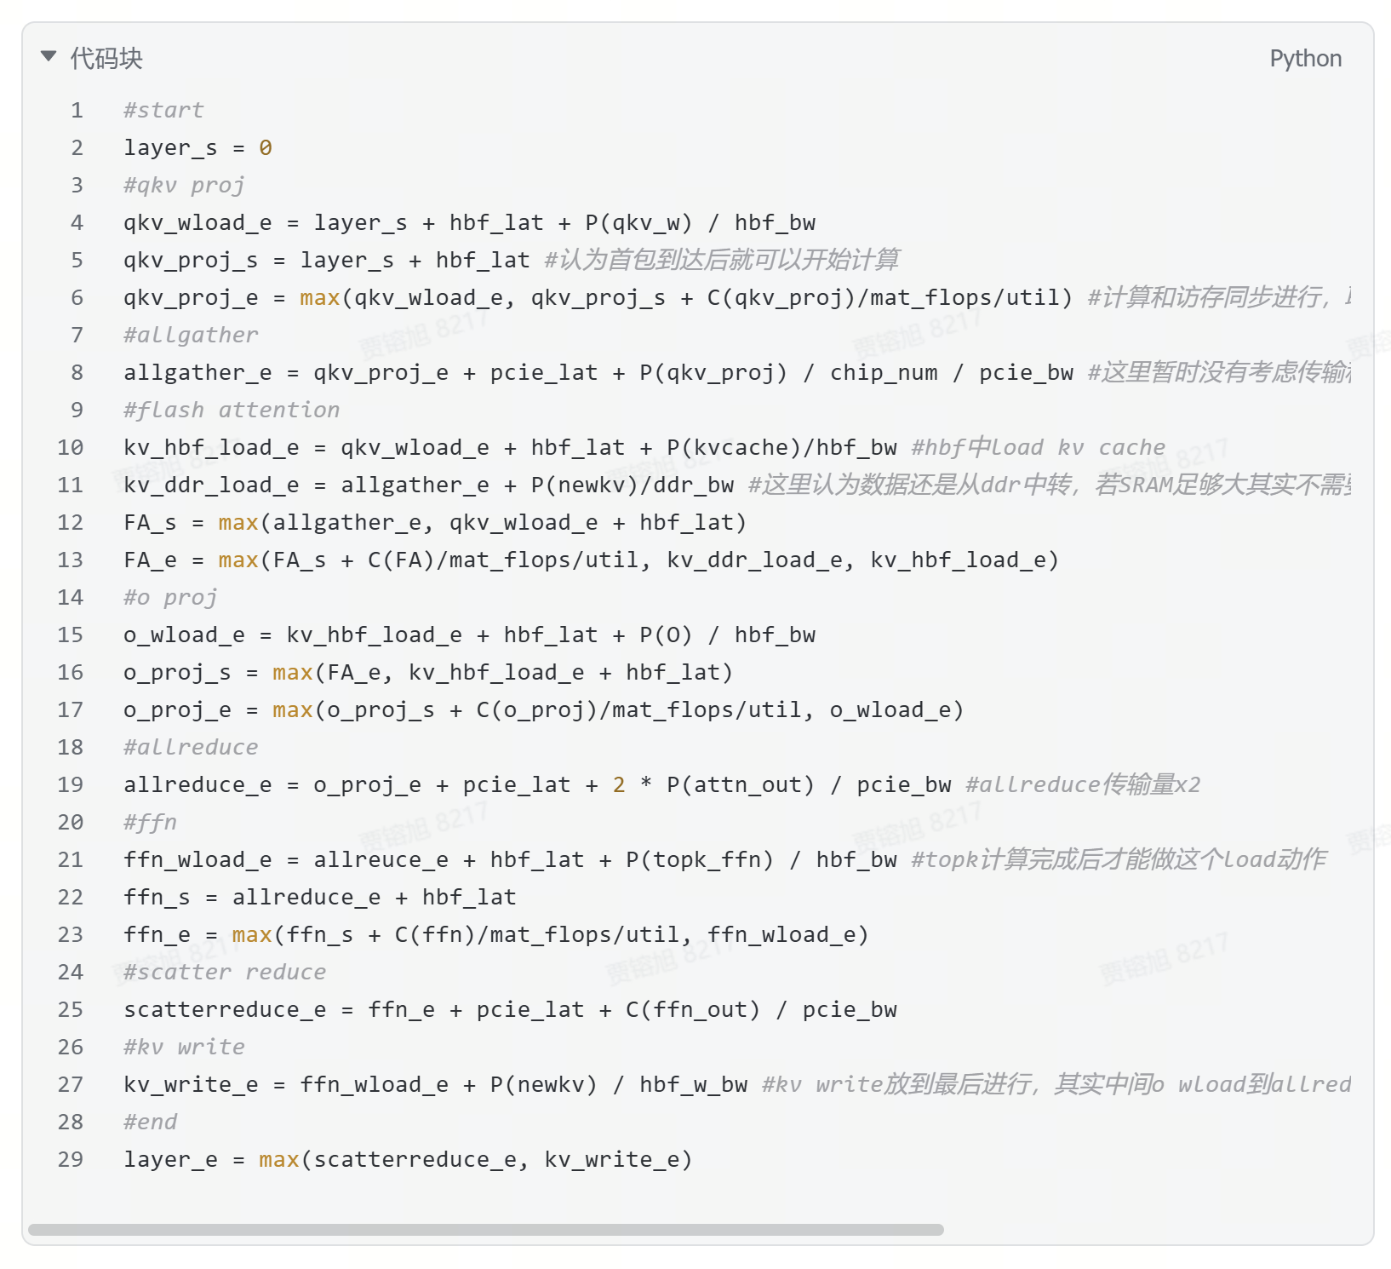
#start
layer_s = 0
#qkv proj
qkv_wload_e = layer_s + hbf_lat + P(qkv_w) / hbf_bw
qkv_proj_s = layer_s + hbf_lat #认为首包到达后就可以开始计算
qkv_proj_e = max(qkv_wload_e, qkv_proj_s + C(qkv_proj)/mat_flops/util) #计算和访存同步进行，右侧注释截断
#allgather
allgather_e = qkv_proj_e + pcie_lat + P(qkv_proj) / chip_num / pcie_bw #这里暂时没有考虑传输流水
#flash attention
kv_hbf_load_e = qkv_wload_e + hbf_lat + P(kvcache)/hbf_bw #hbf中load kv cache
kv_ddr_load_e = allgather_e + P(newkv)/ddr_bw #这里认为数据还是从ddr中转，右侧注释截断
FA_s = max(allgather_e, qkv_wload_e + hbf_lat)
FA_e = max(FA_s + C(FA)/mat_flops/util, kv_ddr_load_e, kv_hbf_load_e)
#o proj
o_wload_e = kv_hbf_load_e + hbf_lat + P(o) / hbf_bw
o_proj_s = max(FA_e, kv_hbf_load_e + hbf_lat)
o_proj_e = max(o_proj_s + C(o_proj)/mat_flops/util, o_wload_e)
#allreduce
allreduce_e = o_proj_e + pcie_lat + 2 * P(attn_out) / pcie_bw #allreduce传输量x2
#ffn
ffn_wload_e = allreduce_e + hbf_lat + P(topk_ffn) / hbf_bw #topk计算完成后才能做这个load动作
ffn_s = allreduce_e + hbf_lat
ffn_e = max(ffn_s + C(ffn)/mat_flops/util, ffn_wload_e)
#scatter reduce
scatterreduce_e = ffn_e + pcie_lat + C(ffn_out) / pcie_bw
#kv write
kv_write_e = ffn_wload_e + P(newkv) / hbf_w_bw #kv write放到最后进行，右侧注释截断
#end
layer_e = max(scatterreduce_e, kv_write_e)

3.1 结果与观察
- 从0开始的prefill，matrix MFU能接近50%，HBF主要用于写，写util ~ 30%
- matrix MFU 50%已经考虑了NPU本身附带数据交互/vector计算情况下60%利用率，所以这个数值已经还不错了；
- 附带vector计算情况下MFU不一定能达到60%利用率，如果这里改成50%的话，最终的MFU也都能达到40%以上
- 另外写util并没有那么高，说明在300MB/s的写带宽下，写kv并不是什么瓶颈；
- AF不分离的decode，matrix MFU ~ 1%，AF分离的decode，matrix MFU大约是1 ~ 5%；
- decode过程为极度带宽bound，所以这个结果倒也合理，此时讨论MFU意义其实不大；
- 另外AF不分离的时候，增加batchsize并不能增加matrix MFU，这是因为FFN expert load数据量会随着batchsize增长；
- 未考虑speculative decoding，如果考虑的话纸面MFU会高一些，但其实意义也不太大，此时还是应该看带宽bound
- decode过程中HBF read util可以做到非常高，AF不分离情况下可做到>85%，AF分离情况下可做到60% ~ 90%
- 虽然流水没有排得非常细，但AF不分离情况下基本上也差不多触及到了HBF读带宽的bound，理论提升空间没有很大
- AF分离情况下读带宽的利用率并没有做到那么高，所以说明更进一步的流水线优化还是有必要的
- latency方面，不做AF分离情况下8chip TP似乎只能支持batchsize=1/2；而AF分离情况下E2E延时会更低
- 以TPOT SLO指标 < 30ms计算，显然这里不能支持更大的decode batchsize了；
- AF分离情况下只是假想了F的时间能匹配A，更容易达到SLO指标，但batchsize仍然不能太大，且前提是有很适合做F的芯片（如Ada3）；

4. 仿真工具
截图中仅显示该章节标题，暂未提供具体内容。

5. 其他潜在风险
- NAND的endurance问题：最新数据应该NAND颗粒有80K次的EP寿命，这足够以100MB/s的速度写入260天（0.7年），这个寿命是否可以满足需求，如果寿命到了是否容易替换？
- 从上面的仿真来看，在上述workload情况下，prefill下NAND写利用率也只有30%左右，这相当于寿命可以达到2年；但暂未考虑从远端加载数据的情况；
- 可以通过PD不分离的方案来进一步降低NAND写利用率来提升寿命。问题是这个结构不太好支持类似于DSA风格的sparse attention，且可能存在其他decode性价比更高的硬件；
- 寿命到了如何替换的问题可能需要考虑
- 远端数据load延时问题：如果出现要从远端加载冷数据的情况，NAND写速度会成为瓶颈吗？
- 这相当于比较NAND的写速度和远端ssd加载速度。一个8卡节点，NAND写速度应该有2.4GB/s，这可能与CFS client的读速度基本相当，如果确实是这样的话，实际上目前的NAND写速度低的影响可能并没有那么大（不知道我理解对不对）

